LEMBAR STATUS DOKUMEN DAN DATA



PT CHITOSE INTERNASIONAL Tbk.

Manufacture : Jl. Industri III No. 5,Utama, Cimahi
Showroom : Jl. HMS Mintareja Sarjana Hukum, Baros, Cimahi
Phone : (022) 6031900
Website : www.chitose.id
INSTRUKSI KERJA |  |  | No. Dokumen |  | : MSD.P.1/IK.1
AUTONOMOUS |  |  | Revisi |  | :2
MAINTENANCE |  |  | Tgl.Efektif |  | : 7 Maret 2025
PENYUSUN |  |  | YANG MENYETUJUI
Nama | Jabatan | Tandatangan | Nama | Jabatan |  | Tandatangan
Gatria G.R | Staff MSD | 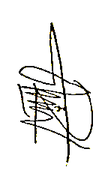 | Dadan R.S | Mgr MSD |  | 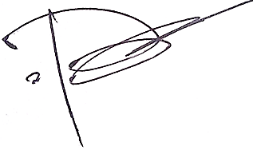
DOKUMEN YANG BERHUBUNGAN

DISTRIBUSI SALINAN TERKENDALI MELALUI PORTAL CHITOSE

www.portal.chitose-indonesia.com

- RUANG LINGKUP
Instruksi kerja ini mengatur tata cara dan tanggung jawab apa saja yang harus dilakukan oleh operator produksi atau operator mesin dalam pelaksanaan Autonomous Maintenance di lingkungan perusahaan PT. Chitose Internasional Tbk.

- TUJUAN
Instruksi kerja ini dibuat sebagai pedoman dalam melakukan proses Autonomous maintenance yang harus dilakukan oleh operator mesin atau operator produksi, guna pendektesian secara dini ketidaknormalan yang terjadi pada suatu mesin, sehingga kerusakan mesin dapat dicegah, dan membuat operator produksi atau mesin memiliki paradigma bahwa kinerja mesin tidak hanya ditentukan oleh departemen Engineering Maintenance saja.

- DEFINISI
  - Autonomous Maintenance
Adalah perawatan mandiri yang dilakukan oleh operator mesin atau operator produksi terkait pemeliharaan preventif dan prediktif
  - Formulir Checksheet Autonomous Maintenance
Adalah Cleaning Inspection & Lubrication Provisional Standard Autonomous Maintenance dengan nomor CINT/ENG/F-020/CLEANING INSPECTION & LUBRICATION PROVISIONAL STANDARD AUTONOMOUS MAINTENANCE, yang dipergunakan oleh operator mesin atau operator produksi, yang berfungsi juga sebagai guide ketika melakukan autonomous maintenance
  - Abnormalities
Adalah temuan ketidaksesuaian / Fuguai pada mesin yang sedang di Autonomous maintenance
  - Operator Mesin atau Operator Produksi
Adalah orang yang bertanggung jawab untuk melaksanakan autonomus maintenance

- KETENTUAN UMUM
  - Bahwa Autonomous Maintenance dilakukan oleh operator mesin atau operator produksi rutin setiap hari sebelum memulai pekerjaannya ketika akan mempergunakan mesin
  - Bahwa ketika melakukan autonomous maintenance operator harus mengisi formulir CINT/ENG/F-020/CLEANING INSPECTION & LUBRICATION PROVISIONAL STANDARD AUTONOMOUS MAINTENANCE, secara jelas, lengkap, dan tepat
  - Bahwa pelaksanaan Autonomous Maintenance harus mengikuti standar pengecekan yang ditentukan dalam Formulir CINT/ENG/F-020/ CLEANING INSPECTION & LUBRICATION PROVISIONAL STANDARD AUTONOMOUS MAINTENANCE
  - Bahwa standar pengecekan dalam Autonomous maintenance harus mencangkup pemeliharaan bersifat preventif dan bersifat prediktif
  - Bahwa pemeliharaan bersifat preventif kurang lebih seperti pemeriksaan rutin, penyetelan, pembersihan, pelumasan, dan penggantian suku cadang sebelum benar-benar rusak atau aus
  - Bahwa pemeliharaan bersifat prediktif kurang lebih seperti pemantauan mesin untuk mengetahui tanda-tanda peringatan dini yang dapat menyebabkan kegagalan atau malfungsi agar dapat mengambil tindakan perbaikan tepat waktu sebelum hal yang lebih buruk terjadi
  - Bahwa setidaknya standar dalam formulir CINT/ENG/F-020/CLEANING INSPECTION & LUBRICATION PROVISIONAL STANDARD AUTONOMOUS MAINTENANCE, harus mengarah ke pemeliharaan bersifat preventif dan prediktif
  - Bahwa tetap yang menjadi acuan dari standar pengecekan di autonomous maintenance adalah yang tertera dalam formulir CINT/ENG/F-020/CLEANING INSPECTION & LUBRICATION PROVISIONAL STANDARD AUTONOMOUS MAINTENANCE
  - Bahwa untuk Abnormalities atau penemuan kelainan pada mesin yang sifatnya ringan, maka untuk perbaikan bisa langsung oleh pihak operator Produksi dengan mengacu pada formulir CINT/ENG/F-020/CLEANING INSPECTION & LUBRICATION PROVISIONAL STANDARD AUTONOMOUS MAINTENANCE
  - Bahwa untuk Abnormalities atau penemuan kelainan pada mesin yang sifatnya berat maka harus dilaporkan ke pihak Engineering dan untuk perbaikan harus oleh tim Engineering
  - Bahwa dalam mengajukan perbaikan mesin ke departemen Engineering, harus melalui surat resmi (F-005 atau F-018 atau internal memo) yang sesuai dengan ketentuan dari pihak Engineering mengacu pada prosedur dan ketentuan berlaku.
  - Bahwa yang menentukan dan membuat standar sekaligus checksheet formulir CINT/ENG/F-020/CLEANING INSPECTION & LUBRICATION PROVISIONAL STANDARD AUTONOMOUS MAINTENANCE, adalah pihak MSD bekerjasama dengan pihak Engineering
  - Bahwa formulir Autonomous maintenance harus disiapkan dan diperbayak sesuai kebutuhan oleh pihak produksi atau operator mesin tersebut
  - Bahwa formulir Autonomous maintenance yang sudah diisi harus disimpan di map atau tempat yang sudah ditentukan oleh pihak Engineering
  - Bahwa hasil dari pengecekan autonomous maintenance, untuk pengendalian dan pengolahannya diserahkan ke pihak Engineering

- TANGGUNG JAWAB

  - MSD
    - Bekerjasama dengan pihak Engineering dalam membuat data master formulir Autonomous Maintenance
    - Menyerahkan formulir (bisa berupa softfile) ke pihak produksi
    - Membuat SOP dan IK terkait pelaksanaan Autonomus Maintenance
    - Memastikan agar Autonomous maintenance dapat dijalankan oleh pihak Produksi
    - Menjembatani antara pihak AM (Produksi) dengan PM (Engineering)
    - Membuat mapping mesin untuk standar check point kerjasama dengan pihak Engineering

  - Engineering
    - Memastikan Formulir CINT/ENG/F-020/CLEANING INSPECTION & LUBRICATION PROVISIONAL STANDARD AUTONOMOUS MAINTENANCE, ada dan tersedia pada mesin di area produksi
    - Memastikan Formulir CINT/ENG/F-020/CLEANING INSPECTION & LUBRICATION PROVISIONAL STANDARD AUTONOMOUS MAINTENANCE, diisi lengkap, tepat, dan jelas oleh operator produksi atau operator mesin
    - Memeriksa hasil pengisian formulir, dan melakukan tindakan sesuai dengan prosedur, jika terjadi ketidaksesuaian.
    - Melakukan tindakan sesuai prosedur, jika ada pelaporan kerusakan berat pada mesin
    - Mensosialisasikan Instruksi kerja ini ke departemen terkait sekaligus pembelajaran dalam mengarahkan tata-cara pelaksanaan Autonomous maintenance dan tata-cara pengisian formulirnya
  - Produksi
    - Mengarahkan dan menginstruksikan operator produksi atau operator mesin untuk melaksanakan Autonomous Maintenance
    - Menjalankan Autonomous Maintenance sesuai standar yang sudah ditentukan oleh pihak Engineering berdasarkan formulir yang sudah ditentukan
    - Melaporkan apabila terdapat ketidaksesuaian pada mesin yang dinilai berat ke pihak engineering
    - Mengisi formulir CINT/ENG/F-020/CLEANING INSPECTION & LUBRICATION PROVISIONAL STANDARD AUTONOMOUS MAINTENANCE, dengan jelas, lengkap, dan akurat
    - Memperbanyak (copy) Formulir Checksheet Autonomous Maintenance, sesuai kebutuhan dan mesin yang harus dicek
DIAGRAM PROSES
MSD | PRODUKSI | ENGINEERING (PM)
Penentuan check point Autonomous Maintenance & pembuatan Master formulir Autonomous Maintenance  Mulai | Tidak ada  Langsung korektif oleh pihak Produksi  Ada & ringan  Selesai  Abnormalities?  Ada & beratc  Terdapat Abnormalities bersifat berat  Simpan formulir pada map  Isi Formulir disetiap checkpoint pengecekan yang sudah dilakukan  Proses Autonomous Maintenance  Cint/Eng/F-020/ Cleaning Inspection & Lubrication Provisional Standard Autonomous Maintenance  Terima master Formulir Autonomous Maintenance  Perbanyak Formulir Autonomous Maintenance sesuai kebutuhan | Tindakan korektif oleh Engineering  Lapor ke Engineering

- Prosedur Detail (Penjelasan Diagram Proses Secara Lengkap)
Penjelasan Detail | PIC | Indikator Kinerja
- Penentuan check point Autonomous Maintanance  - Pembuatan Master Formulir Autonomous Maintanance dan serahkan kepada bagian Produksi  - Melakukan proses pengecekan alat/mesin sesuai instruksi pada formulir Autonomous Mainranance  - Mengisi formulir yang sudah diisi dengan jelas, lengkap dan arsipkan  - Apabila dari hasil pengecekan terdapat ketidaksesuaian pada alat/mesin, segera laporkan ke bagian Egineering, untuk diidentifikasi  - Apabila tidak terdapat ketidaksesuaian pada alat/mesin, lanjut ke proses kerja. | 6.1 Staff / Kabag MSD  6.2 Staff MSD  6.3 Operator ~ Karu Produksi  6.4 Kasie/Wakasie Produksi  6.5 Karu ~ Kasie Produksi  6.6 Operator ~ Kasie Produksi | 6.1 Maks H+5 Penentuan cek poin  6.2 Maks H+5 Form AM dibuat  6.3 Maks 10 Menit pelaksanaan AM sebelum bekerja setiap hari  6.4 Maks 10 Menit sebelum bekerja  6.5 F-005 sampai ke ENG maks H-0  6.6 Mesin beroperasi tidak terkendala dan tidak ada downtime

- Kondisi Khusus
  - Jika mesin yang diperiksa dan terdapat ketidaksesuaian dan perlu penganganan khusus, maka itu dimasukan dalam ketidaksesuaian sifatnya berat, dan tindakan yang harus diambil adalah melaporkan ke bagian Engineering untuk penanganannya.
  - Jika dalam penulisan Formulir dari pihak produksi tidak jelas dan lengkap, maka pihak Engineering berhak menegur dan meminta PIC bersangkutan untuk mengisi kembali dengan jelas

- Record
  - Laporan dan Analisa hasil dari Autonomous Maintanance oleh bagian Produksi

- Lampiran
  - Contoh Formulir F-020: Cint/Eng/F-020/CLEANING INSPECTION & LUBRICATION PROVISIONAL STANDARD AUTONOMOUS MAINTENANCE
  - Contoh Mapping point mesin: CINT/ENG/F-022/MAPPING MESIN
  - Formulir Abnormalities Tag List (Defects List): CINT/ENG/F-021/Formulir Abnormalities Tag List (Defects List)
  - Tag Merah & Tag Putih

- Referensi
  - Manual Sistem Manajemen Terintegrasi PT. CINT
  - Persyaratan ISO 45001: 2018 Klausul 8.1 Perencanaan dan Pengendalian Operasional.
  - Persyaratan ISO 14001: 2015 Klausul 8.1 Perencanaan dan Pengendalian Operasional.
  - Permenkes No. 20 tahun 2017: Cara Pembuatan Alat Kesehatan dan Perbekalan Kesehatan Rumah Tangga yang Baik.

LAMPIRAN 1
Contoh Formulir F-020: Cint/Eng/F-020/CLEANING INSPECTION & LUBRICATION PROVISIONAL STANDARD AUTONOMOUS MAINTENANCE

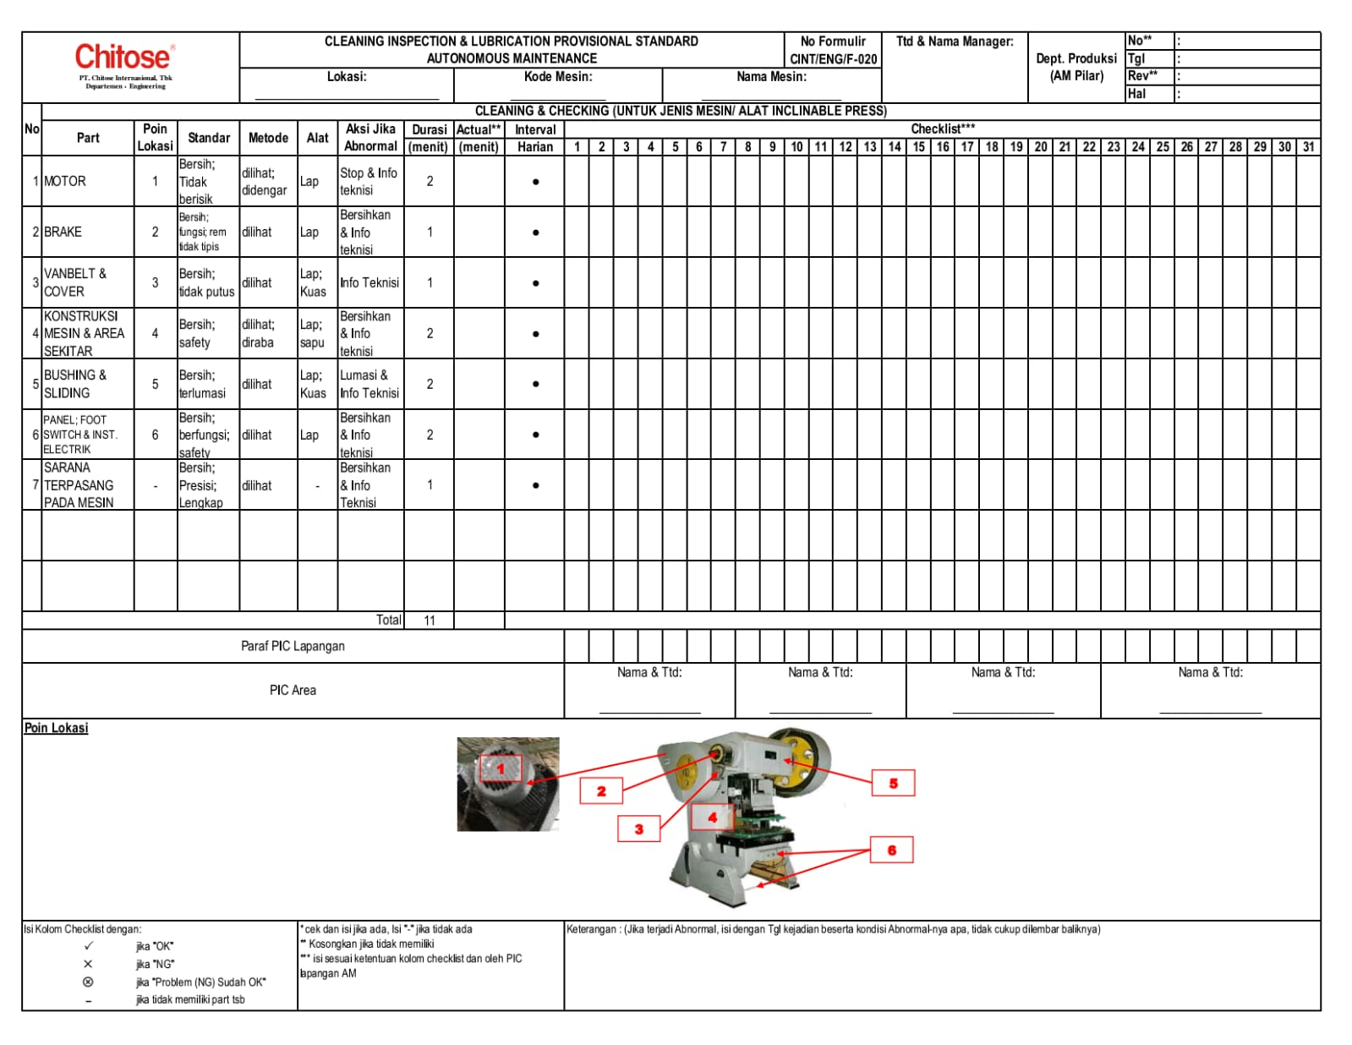

LAMPIRAN 2
Contoh Mapping point mesin: CINT/ENG/F-022/MAPPING MESIN

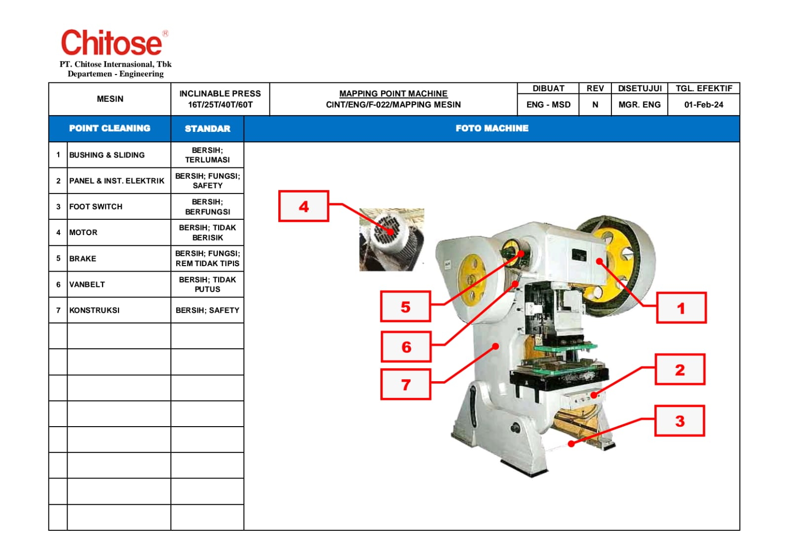

LAMPIRAN 3
Formulir Abnormalities Tag List (Defects List): CINT/ENG/F-021/Formulir Abnormalities Tag List (Defects List)

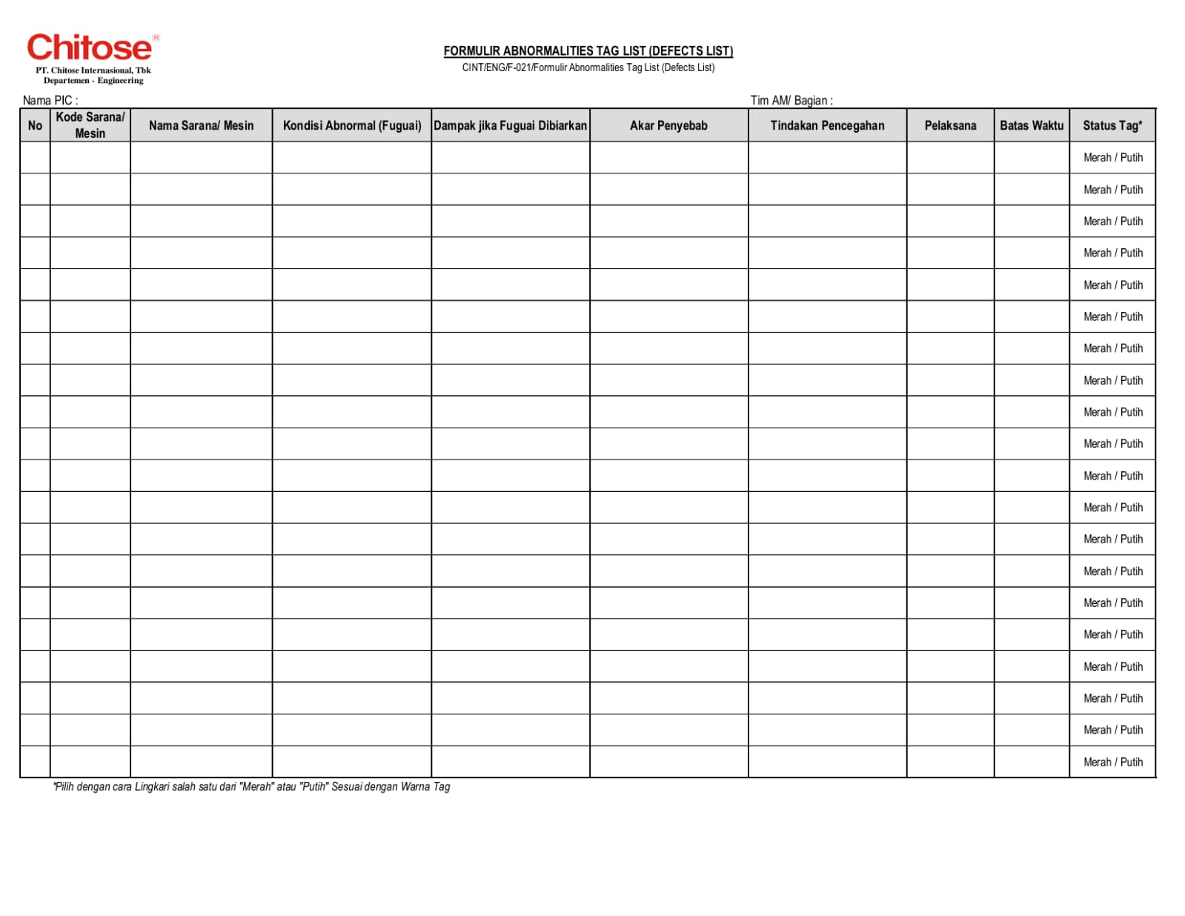

LAMPIRAN 4
Tag Merah & Tag Putih

